Ландшафтный дизайн: Садовые дорожки
Яркие телевизионные программы по обустройству приусадебной территории только дразнятся необычными идеями и шикарным результатом. Однако вы собственноручно можете добиться желаемого результата и даже переплюнуть ведущих дизайнеров. Все реально, стоит только убрать лень в дальний угол и приступить к работе. Для создания уютного и красивого приусадебного участка вам понадобиться немного креатива и желания. Для начала давайте определимся с тем, что же вы хотите видеть из окна своего дома: деревянные тропинки или же стандартный серый бетон (который, кстати, тоже можно освежить), каменная дорожка или засыпанная гравием тропа? Мы рассмотрим два типа садовых дорожек и расскажем вам детальней, как подойти к решению отделки ландшафтного дизайна с креативом.
Деревянные тропинки
Для создания прочной и надежной дорожки из дерева, вам понадобятся толстые брусья, толщиной примерно в 15 см., шириной – 25. Фундаментом послужит песок, гравий, гранитный отсев или сосновая кора. Рекомендуется использовать не больше трех материалов. Если вы решили сделать дорожку, используя гравий и брусья, для работы вам понадобится: песок, мелкий гравий, брусья из хвои, пинотекс, ножовка, электрорубанок, гидроизоляция, рулетка, ножовка. Делая все поэтапно, у вас в результате получится аккуратная и необычная деревянная тропа:
- Сделайте разметку дорожки, сняв 20-25 см. грунта, засыпьте её песком (примерно 10 см.), утрамбуйте.
- При помощи электрорубанка обработайте поверхность брусьев. После – распилите ножовкой, чтобы они получились одинаковые по размерам. Низ и бока брусьев обработайте гидроизолятором, верх – пинотексом.
- Когда закончите укладывать брусья, пространство между ними засыпьте гравием.
Вы можете сделать дорожку или мостик (намостив больше материалов для повышения), вокруг, к примеру, фонтана или клумбы с цветами. Главное включить фантазию и не ограничиваться одним шаблоном.
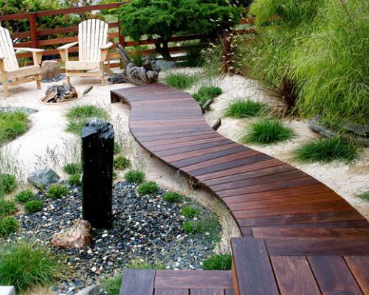
Бетонные дорожки
Немного желания и бетонная заливка может превратиться в невероятное произведение искусства. Такой необычный ландшафтный дизайн, на самом деле, не требует больших денег. Для дорожки размером с метр вам понадобиться: 1-2 формы для садовых дорожек (размеры обычно 60х60 см), 1 часть цемента, 3 части песка и 4 части щебня. Приступая к работе, необходимо вырыть траншею (10 см.). При помощи электровибратора (хотя можно и обычной лопатой) утрамбуйте хорошенько землю. После чего засыпьте в траншею щебень или гальку (3-4 см.). Затем уложите сверху речным песком, который потом полейте водой из распылителя. Перед установкой форм, приготовьте бетонный раствор:
- 1 часть цемента;
- 3 части песка;
- 4 части щебеня.
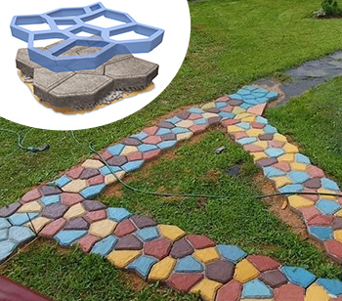Смешав все материалы, помешивайте и доливайте воды так, чтобы получилась густая масса. Чтобы дорожка была красивей, добавьте в раствор краситель.

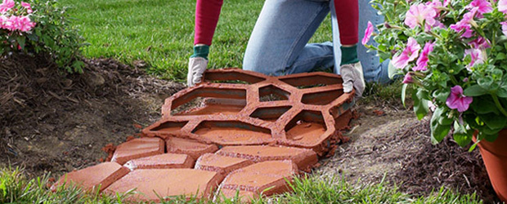Теперь приступайте
непосредственно к установке. Предварительно смазав формы растительным или машинным маслом, поставьте на мокрый песок, и заполните их до краев приготовленным раствором. Обратите внимание, чтобы внутри форм не было пузырьков. Затем снимите ненужные остатки материала с поверхности и оставьте застыть на 30-40 минут. После чего можете снимать формы. Здесь вы можете проявить свои творческие таланты и украсить заливку разноцветными камнями, керамикой или ещё какими-нибудь материалами. Они достаточно легко вдавливаются в раствор. Через 2-3 дня заливка высохнет полностью, поэтому постарайтесь, чтобы никто туда случайно не наступил и не испортил все ваши старания.
Как видите, создать уютный уголок у себя во дворе можно без особых усилий, не тратя при этом баснословные суммы. Надеемся, что наши рекомендации и советы помогут вам при отделке ландшафтного дизайна.

